Республика Татарстан
Бугульминский муниципальный район
МБОУ лицей-интернат имени Мустафы Онджеля

Геологический отчет
(Кружок «Занимательная геология»)
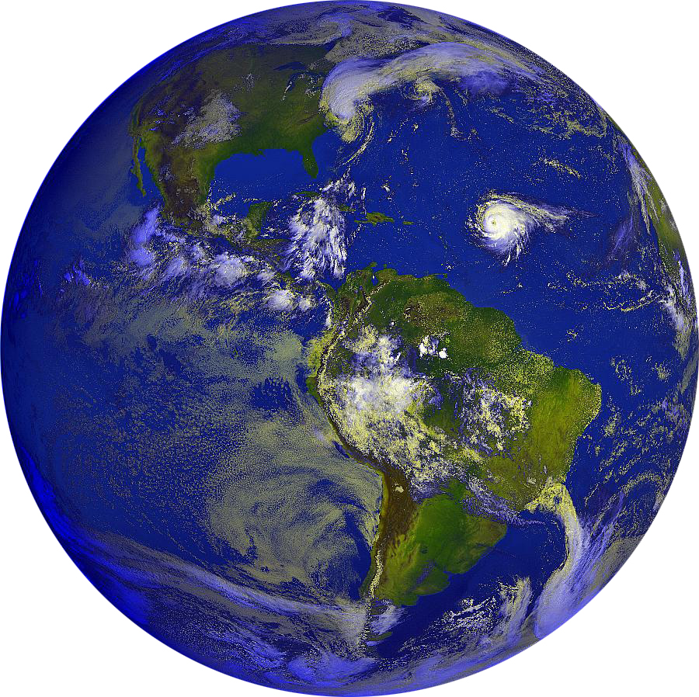

Руководитель:
Степанищева Т.М.

2022 год

...Не меньше чем биологические науки, геология
учит человека сознательно относиться к
явлениям природы и понимать их. Не зная основ
геологии, человек видит только внешнее. Он
созерцает различные формы рельефа: овраги,
обрывы, откосы, долины, холмы, скалы, горные
цепи, снеговые вершины, - часто восхищается
красотой их, - но не имеет никакого понятия о
том, как же они образовались...
В.А.Обручев

Роль геологии в жизни современного общества непосредственно связана с национальными интересами России и направлена на укрепление ее стратегического положения в мире. Эта роль определяется важностью геологии как фундаментальной науки о строении земли, закономерностях ее формирования и эволюции, о геодинамических процессах, определяющих саму возможность существования человечества. Значение геологии возрастает в связи с необходимостью учета катастрофических геологических последствий нерациональной хозяйственной деятельности, обостряющимися экологическими проблемами.
В настоящее время детско-юношеское геологическое движение является важнейшей составной частью патриотического и экологического воспитания молодежи, первым шагом в длительном и многотрудном процессе подготовки кадров для геологической отрасли. Перед ним ставятся задачи обеспечения преемственности поколений в области профессиональной геологической деятельности, повышения образовательного уровня личности и высоких нравственных ориентиров участников данного процесса.
Цели курса: Расширение кругозора учащихся; углубленное изучение тем, связанных с геологией; формирование устойчивого интереса к наукам Земли.
Занятия в кружке должны вырабатывать следующие умения и навыки:
1. Различать горные породы, минералы, полезные ископаемые своего края.
2. Самостоятельно зарисовывать, описывать обнажение горных пород, составлять коллекции.
3. Читать геологические карты.
4. Работать с научной-популярной литературой, справочниками.
5. Вести пропаганду геологических знании в школе.
6. Оформлять геологические выставки.
7. Подготовка школьников к олимпиадам различного уровня.
Занятия в кружке «Занимательная геология» предусматривают решение следующих задач: 1)изучение основ геологической науки;
2) формирование умения работы с различными источниками геологических знаний и геологическими приборами;
3)закрепление и развитие у учащихся мотивации к изучению предмета « Общая геология» ;
4)создание на занятиях ситуации успеха для каждого учащегося;
5)выявление способностей и задатков, которые возможно помогут в профессиональном самоопределении ученика;
6)воспитание патриотические чувства к своей Родине, бережного отношения к ее природным богатствам.
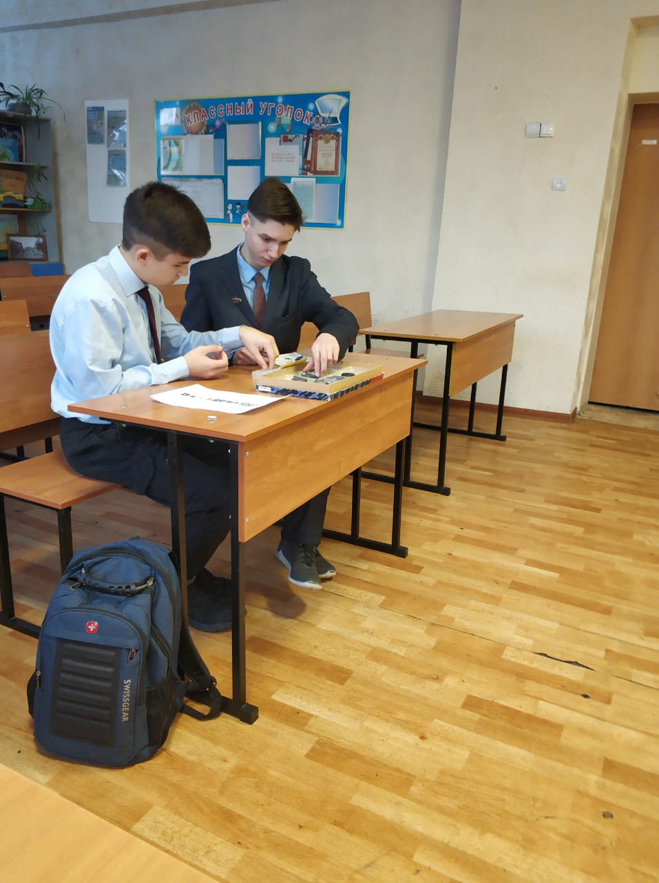
Кружок «Занимательная геология» посещали 12 человек. Это ребята 7-11 классов, которые увлечены географией и геологией, готовятся к олимпиадам по данным предметам и выбирают ОГЭ и ЕГЭ по географии. Занятия проводились два раза в неделю по 40-50 минут, по средам и пятницам . При проведении занятий, для развития у учеников интереса к географии и геологии, использовались различные формы и методы. Занятия проходили в форме лекций, практической деятельности, в игровой форме, работе с картами. Детям больше нравятся практические занятия: работа с геологическими коллекциями и макетами. Проводили конкуры: геологическая мозаика, брейн-ринг, решали геологические кейсы и кроссворды. Викторины и конкурсы помогают освежить знания, полученные на уроках географии и найти ответы на ранее незнакомые вопросы. Занятия в игровой форме стимулируют творческую и познавательную активность учащихся, развивают интерес к геологии, предоставляют возмоность каждому ученику раскрыться с лучшей стороны, работать в контакте с товарищами. Использование игровых приемов обеспечивает внимательность и работоспособность, создает доброжелательную атмосферу на занятиях. На занятиях дети использовал энциклопедии, интернет-ресурсы, географические карты, атласы, картографические сведения, геохронологическую таблицу. Все занятия проходили в соответствии с тематическим планированием. Цели и задачи кружка выполнены, количество часов предусмотренных программой проведено.
Итоговые занятия провели по темам: ископаемые организмы, кристаллы, минералы.
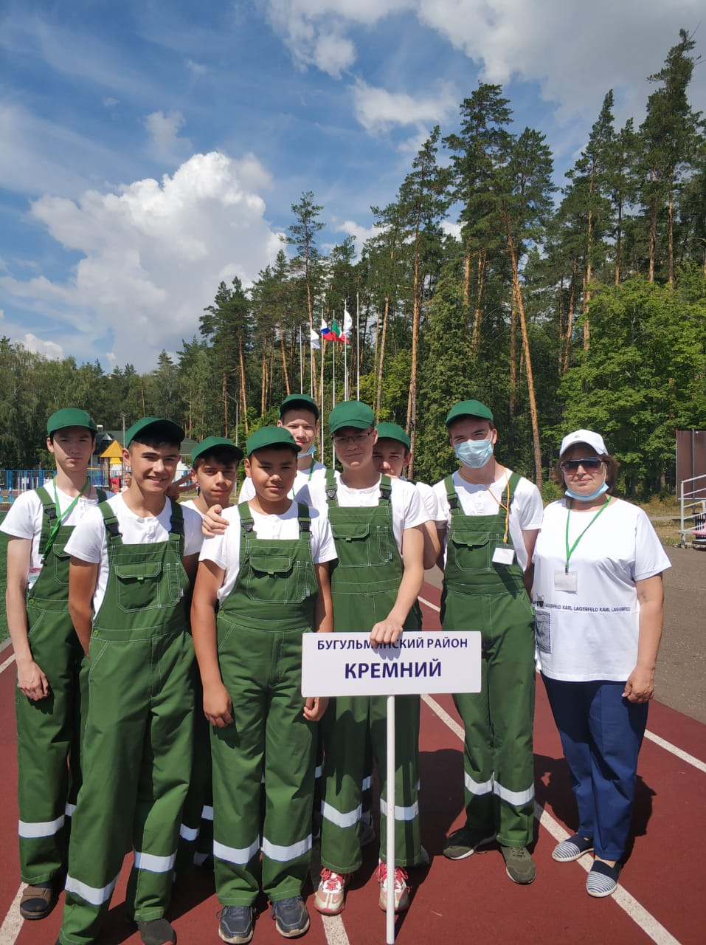
Наши достижения: 6 призеров муниципальных олимпиад (2 по геологии, 4 по географии), 1 призер республиканской олимпиады по геологии (Усманов Ильшат).
8 учащихся пошли в финал межрегиональной олимпиады по геологии, проводимой для учеников КФУ. Сейчас члены кружка готовятся к 8 Республиканской открытой геологической олимпиаде школьников, которая пройдет с 11 по 17 июля в г. Альметьевске.
30 мая учащиеся 7-8 классах, в целях изучения родного края, ходили в поход в Черепицу, на Артемовский родник. Где познакомились с топонимикой окрестностей лицея, нашли исток речки Петровской, очистили Солдатский ключ, отработали навыки установки палатки, провели конкурс ориентирования на местности, конкуры на лучшее исполнение походной песни и приготовления еды на костре. В соревнованиях принимали участие лицеисты, их родители и воспитатели.

